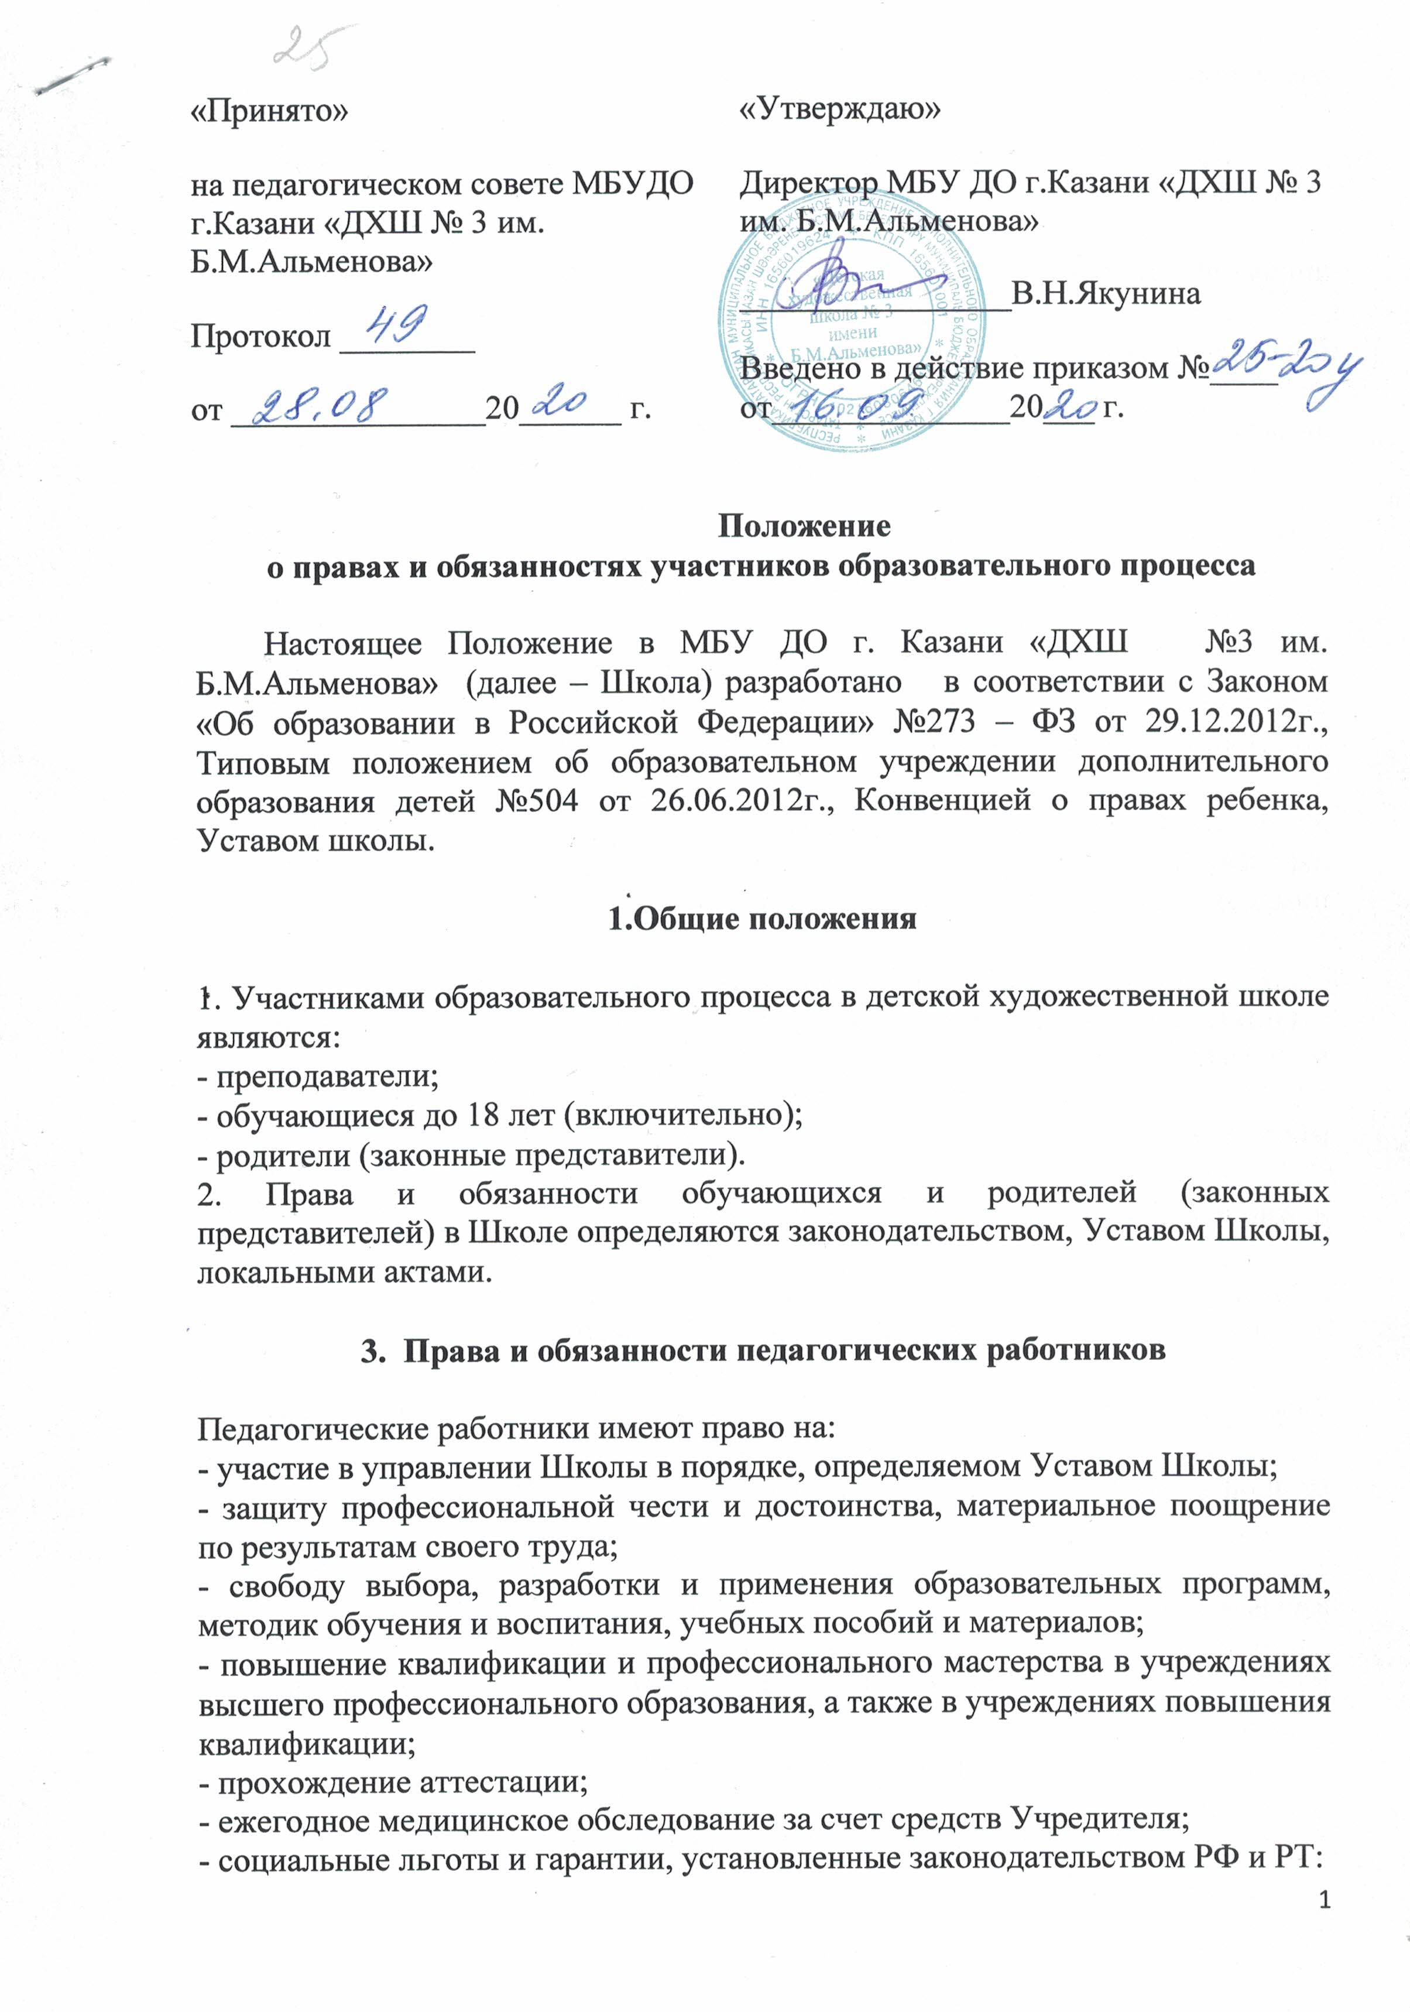
- знакомство с жалобами и другими документами, содержащими оценку его работы;
- проявление творчества, общественной и педагогической инициативы;
- уважение и защиту прав, чести и достоинства и профессиональных интересов, моральную и материальную помощь;
- обращение к родителям (законным представителям) для установления контроля с их стороны за учебой и поведением их детей;
- увеличение (индексацию) тарифных ставок, окладов, ставок заработной платы в пределах фонда оплаты труда;
- на длительный отпуск до одного года без сохранения заработной платы не реже, чем через каждые 10 лет непрерывной педагогической работы;
- защиту персональных данных.

4. Педагогические работники ДХШ обязаны:

- проходить в установленном порядке аттестацию;
- соответствовать требованиям соответствующих квалификационных характеристик и необходимому образовательному цензу, соответствующему ФГТ;
- выполнять Устав школы, правила внутреннего трудового распорядка, трудовой договор, свои должностные обязанности, приказы директора, соблюдать дисциплину труда, правила охраны труда, правила техники безопасности;
- на профессиональном уровне преподавать свой предмет;
- сотрудничать с семьей обучающегося по вопросам обучения и воспитания;
- объективно оценивать знания обучающихся по своему предмету и своевременно выставлять оценки в электронный журнал и журнал ;
- уважительно относиться к своим коллегам, обучающимся, родителям (законным представителям);
- нести ответственность за качество обучения, уровень знаний, умений и навыков обучающихся;
- способствовать формированию общей культуры личности ученика, осознанному выбору и освоению образовательных программ, используя разнообразные формы, приемы, средства обучения;
- разрабатывать рабочие программы учебных дисциплин по своей дисциплине;
- обеспечивать реализацию рабочих программ учебных предметов в полном объеме;
- вести журналы и иную отчетную документацию;
- нести ответственность за сохранение жизни и здоровья детей во время учебных занятий и внеклассных мероприятий;
- проходить ежегодные бесплатные медицинские обследования.

5. Педагогическим работникам запрещается:

- изменять расписание и график работы по своему усмотрению;
- отменять, удлинять или сокращать продолжительность уроков и перерывов;
- производить перенос занятий, их замену без разрешения администрации;
- удалять учащегося с урока.

6. Права и обязанности обучающихся

Обучающиеся в Школе имеют право на:
- свободный выбор образовательной программы, форм деятельности в соответствии с возрастом и образовательной программой;
- получение дополнительных образовательных услуг, не входящих в образовательную программу (при наличии услуг);
- свободный выбор любого вида деятельности, организуемого ДХШ;
- всестороннее развитие, содействие коллектива ДХШ развитию своих способностей, одаренности, таланта;
- получение качественных образовательных услуг;
- условия обучения, гарантирующие охрану и укрепление здоровья;
- получение полной и достоверной информации об оценке своих знаний;
- участие и свободное посещение культурно- просветительских и других образовательных мероприятий;
- добровольное вступление в любые детские общественные организации;
- представление школы в конкурсах, выставках, и др. мероприятиях;
- свободное посещение мероприятий, не предусмотренных учебным планом;
- свободное выражение мнений, собственных взглядов;
- бесплатное пользование имеющейся материально - технической базой, библиотечно-информационными ресурсами;

7. Обучающиеся обязаны:

- выполнять учебный план образовательной программы;
- выполнять обязанности, возложенные на него Уставом ДХШ;
- выполнять правила поведения для обучающихся, положения Устава и локальных актов;
- нести ответственность за порчу имущества, грубые нарушения дисциплины;
- уважительно и корректно относиться ко всем работникам и обучающимся ДХШ;
- соблюдать правила техники безопасности, санитарии, гигиены;
- добросовестно учиться;
- бережно относиться к имуществу ДХШ;
- выполнять законные требования работников ДХШ.

8. Обучающимся запрещается:
- приносить, передавать, использовать оружие, спиртные напитки, табачные изделия, наркотические вещества и иные предметы, способные причинить вред здоровью участников образовательного процесса и (или) деморализовать образовательный процесс;
- приносить, передавать, использовать любые предметы и вещества, которые могут привести к взрывам, возгораниям и отравлениям;
- применять физическую силу для выяснения отношений;
- осуществлять действия, способные повлечь травматизм, порчу или утрату личного имущества обучающихся и работников ДХШ и т.п.

9. Права и обязанности родителей (законных представителей)

Родители (законные представители) имеют право:
- защищать законные права и интересы детей;
- вместе с ребенком выбирать образовательную программу;
- получать квалифицированную помощь по вопросам обучения и воспитания, с согласия преподавателя посещать занятия;
- участвовать в управлении ДХШ в формах, определенных Уставом ДХШ;
- знакомиться с ходом образовательного процесса, с оценками успеваемости детей, лицензией, Уставом Школы, локальными актами, образовательными программами;
- участвовать в общественной жизни школы;
- присутствовать на педагогических советах Школы, когда рассматривается вопрос об успеваемости и поведении их ребенка.
Родители (законные представители) обязаны:
- выполнять Устав Школы;
- выполнять решения педагогического совета и локальные акты Школы;
- уважительно и корректно относиться ко всем участникам образовательного процесса и работникам Школы;
- обеспечивать качество выполнения обучающимися требований в соответствии образовательной программы, а также ликвидацию академической задолженности;
- нести материальную ответственность в случае причинения их ребенком материального ущерба имуществу Школы;
- соблюдать условия договора между Школой и родителями (законными представителями);
- оказывать Школе посильную помощь в реализации его уставных задач;
- обеспечивать своих детей одеждой и обувью, необходимой для проведения всех видов занятий, предусмотренных учебным планом;
- своевременно представлять данные о состоянии здоровья ребенка, о наличии противопоказаний по программам учреждения.

